СУХОПУТНЫЕ ВОЙСКА

Это наиболее многочисленный и разнообразный по вооружению и боевым способностям
вид Вооружённых сил РФ. Эти войска предназначены для обеспечения национальной безопасности и защиты нашей страны от агрессии на суше.
В состав сухопутных войск входят:

1) мотострелковые – основа сухопутных войск.
Оснащены мощным оружием, для поражения наземных и воздушных целей,
ракетными комплексами, танками, артиллерией, зенитными ракетными комплексами
и установками, эффективными средствами разведки и управления.;

2) танковые – составляют ударную силу сухопутных войск.
Действуют совместно с мотострелковыми подразделениями войск.
Выполняет такие задачи как:
-оборона (отражение наступления противника и нанесение контратак и контрудара)
- наступление ( нанесение мощных рассекающих ударов на большую глубину,
разгром противника во встречных боях и сражениях )

3)ракетные войска и артиллерия – главная огневая мощь и важнейшее
оперативное средство сухопутных войск в решении боевых задач по разгрому
группировок противника, основные средства ядерного поражения.

4)войска ПВО – противо0воздушной обороны- являются одним из основных
средств поражения противника в воздухе. Предназначены для прикрытия войск и
объектов от действий средств воздушного нападения противника.
Войска ПВО выполняют следующие задачи:
- несение боевого дежурства по противовоздушной обороне;
- ведение разведки воздушного противника и оповещение прикрываемых войск;
- уничтожение средств воздушного нападения противника в полёте.

-8-
5) разведывательные соединения и воинские части –

Добывают необходимые сведения о противнике такими способами:
- наблюдение (слежение и подслушивание);
- фотографирование (наземное или воздушное );
- перехват, технический анализ излучений радиоэлектронных средств
и определение координат объекта.

6) инженерные войска –важный род войск РФ.

Выполняет задачи:
- инженерная разведка противника, местности и объектов;
- возведение сооружений ( окопов, траншей блиндажей, убежищ и др.),
устройство полевых сооружений для размещения войск ( жилых, хозяйственных,
медицинских);
- разминирование местности;
- устройство инженерных заграждения;
- оборудование и содержание переправ на водных преградах, в том числе
строительстве мостов;
- добыча и очистка воды в полевых условиях.

В мирное время инженерные войска выполняют ряд важных общественно значимых задач:
- очищают местность от взрывоопасных предметов;
- участвуют в ликвидации последствий техногенных аварий и катастров;
- стихийных бедствий;
- предупреждают разрушение мостов.

7) войска связи - специальные войска, предназначенные для развёртывания системы
связи и обеспечения управления объединениями, соединениями и подразделениями
сухопутных войск в мирное и военное время.

8) войска радиационной, химической и биологической защиты –

Это войска двойного назначения, способные решать задачи,
как в военное, так и в мирное время при ликвидации последствий аварий
и катастроф на радиационно, химически и биологически опасных промышленных
предприятиях.

ВОЕННО – ВОЗДУШНЫЕ СИЛЫ РФ

Предназначены для решения следующих задач:
- отражения агрессии в воздушно-космической сфере
- защиты от ударов врага с воздуха.
Этот вид войск сформирован в результате объединения ВВС и сил ПВО.
А с 2015 года к ним были присоединены воздушно- космические войска.

ВВС включают в себя:
1)Бомбардировочная авиация – отвечает за поражение группировок войск,
разрушение важных объектов в глубине обороны противника;
2) Штурмова авиация – авиационная поддержка войск, поражение жилой силы
и объектов на переднем крае.
3) Истребительная авиация – уничтожает противника, сопровождает
штурмовиков, бомбардировщиков, отвечает за ведение воздушной
разведки.
4) Разведывательная авиация – ведение воздушной разведки противника,
местности, погоды.
-9-
5) Военно-транспортная авиация – перевозка вооружения, военной
техники, личного состава, десантирование, разведка.

6) Специальная авиация – раннее радиолокационное обнаружение,
Дозаправка самолётов в воздухе, спасение экипажей.

ВОЕННО – МОРСКОЙ ФЛОТ

Задачи ВМФ:
-защита военными методами суверенитета страны, распространяющегося
за пределами ее сухопутной территории на внутренние морские воды
и территориальное море;
- создание, поддержание и обеспечение условий для безопасности
морехозяйственной деятельности в Мировом океане;
- обеспечение участия в осуществляемых мировым сообществом военных,
миротворческих и гуманитарных акциях, отвечающих интересам государства

Структура ВМФ РФ

1) Надводные силы – используются для:
- защиты морских коммуникаций;
- перевозки и прикрытия десантов;
- постановки минных заграждений и борьбе с минной опасностью;
- обеспечения выхода и развертывания подводных сил, возвращения их на базы.

2) Подводные силы- используются для нанесения неожиданных ударов по морским и
континентальным целям и разведывательных целей. Основа подводных сил Военно-
морского флота — атомные подводные лодки. вооруженные баллистическими и
крылатыми ракетами.

3)Морская авиация - береговая
- палубная
Предназначена для:
- противоборства с группировками надводных кораблей в океане;
- нанесения бомбовых и ракетных ударов по береговым объектам противника;
- отражения атак самолетов и противокорабельных ракет противника;
- целеуказания ракетному оружию кораблей при уничтожении подводных лодок.

4)Береговые войска флота - морская пехота
- войска береговой охраны

Выполняют следующие задачи:
- оборона побережья (военно-морских баз, портов, пунктов базирования и береговых объектов);
- ведение боевых действий в составе морских, воздушных и воздушно-морских десантов.

ВОЕНВРАЧ ( слайд__)

ВЕД: И ещё мне хотелось бы сказать несколько слов о военных врачах,
которые в наше время получают профессию в Военной Медицинской Академии.

-10-
1 реб- Немного из истории:
Военная медицина существует столько же, сколько человечество воюет.
В Древнем Египте во время битвы разворачивали специальные шатры, где делали перевязку
раненым. В Древней Греции и Древнем Риме организовывали невооруженные бригады,
которые эвакуировали раненых для оказания первой помощи.
На Руси во время военных походов непосредственно на поле битвы устанавливали убрусы ―
палатки, куда оттаскивали раненых.
Кстати, именно на Руси научились останавливать кровотечения путем наложения жгута.
После появления огнестрельного оружия число повреждений на войне резко увеличилось.
Военные увидели, что ранения часто влекут за собою смерть: ничтожная на вид рана
приводит к обширному воспалению.
Для всех необходимость во врачах стала очевидной, и, начиная с XIV века в каждом
большом отряде имеются цирюльники, фельдшера с помощниками и особые хирурги и врачи.
В то время врачи ещё не лечили хирургических болезней, а хирурги были немногим лучше
цирюльников.
Врачей, которые были бы одинаково хорошо знакомы с внутренней медициной и хирургией
начали выпускать медицинские училища лишь в XVIII столетии.
Пётр I задался целью обеспечить русские войска в ходе боевых действий необходимым числом
русских врачей (лекарей).Для этого было необходимо иметь постоянный источник, откуда
выпускались бы врачи, Пётр основал первую врачебную школу на 50 учеников в Москве
и при ней первый в России военный госпиталь – (ныне Главный военный клинический госпиталь им. академика Н. Н. Бурденко) Для армии и флота всегда требовались врачи, всесторонне образованные,
и притом хорошие хирурги.
В военно-медицинских школах XVIII века впервые происходит полное соединение медицины и
хирургии; все большие отрасли медицины считаются равноправными и преподаются должным
образом в полном объёме.
Во времена Российской империи военные врачи относились к военным чиновникам.
Их почитали и уважали. В дальнейшем, по указу Павла I в Санкт Петербурге была основана
Петербургская медико-хирургическая академия.
Немного позже она стала иметь статус Императорской медико-хирургической
Академии ( ныне Военно - медицинская академия им. С.И. Кирова).
В наше время помимо военных госпиталей, в каждом подразделении войск имеется
своя санчасть, куда может обратиться любой военнослужащий воинской части.
Основная задача военврача – медицинское обеспечение и оснащение вооруженных сил.
В мирное время они тоже не остаются без дела, выполняя следующие обязанности:
- профилактика заболеваний среди военнослужащих,
- предотвращение возникновения эпидемий;
- контроль и наблюдение по выполнению санитарных норм составом;
- обучение военнослужащих базовым навыкам оказания первой
медицинской помощи;
- медосмотры, оперативное лечение больных и проведение
экстренных операций раненым солдатам и при необходимости их эвакуация;
- снабжение медпрепаратами и перевязочным материалом, инструментами,оборудованием.
Таким образом, функции военных врачей не ограничиваются одним лечением они
значительно шире и включают комплекс мер по обеспечению войсковой части
всем необходимым, т. е. исключить всевозможные барьеры, которые препятствуют
выполнению поставленных боевых задач солдатами и офицерами.
Военврач – это не просто военнослужащий с медицинским образованием,
а человек независимо от внешних условий, беспристрастно и с полной отдачей
движимый желанием оказывать помощь всем пострадавшим от вооруженных
конфликтов и войн.
Профессия, которая зародилась еще во времена Древнего Египта, не теряет своей
актуальности и в XXI веке. Военврачи выполняют свой долг в горячих точках.

-10-

ЗАКЛЮЧЕНИЕ

ВЕД: И закончить 1-ю часть нашего мероприятия мне хотелось бы стихами о военных профессиях, которые с удовольствие выучили наши младшие школьники.

1.Пограничники. /С.Я.Маршак/
На ветвях заснули птицы,
Звёзды в небе не горят.
Притаился у границы
Пограничников отряд.
Пограничники не дремлют
У родного рубежа:
Наше море, нашу землю
Наше небо сторожат!
2.Лётчик. /Н.Иванова/
Он металлическую птицу
Поднимет в облака.
Теперь воздушная граница
Надёжна и крепка!
3.Военный врач. /Н.Иванова/
Солдат у вражеских высот
Был ранен утром рано.
Отважный военврач спасёт,
Он перевяжет раны!
Врач извлечёт из ран солдата
Два небольших осколка
И скажет: “Унывать не надо!
Живи, братишка, долго!”
4.Сапёр. /Н.Иванова/
Давно закончилась война,
Но след оставила она –
Бывает, среди грядок
Закопаны снаряды.
И с техникой придёт сапёр,
Чтоб обезвредить поле.
Не будет взрывов с этих пор,
Беды, и слёз, и боли!
5.Моряк. /Н.Иванова/
На мачте наш трёхцветный флаг,
На палубе стоит моряк.
И знает, что моря страны,
Границы океанов
И днём, и ночью быть должны
Под бдительной охраной!

6.Подводник. /Н.Иванова/
Вот дивная картина-
Выходит из глубин
Стальная субмарина,
Как будто бы дельфин!
Подводники в ней служат –
Они и там, и тут
Под водной гладью кружат,
Границу берегут!

7. Десантник. /Н.Иванова/
Десантники в минуты
Спускаются с небес.
Распутав парашюты,
Прочешут тёмный лес,
Овраги, горы и луга-
Найдут опасног о врага

8.Артиллерист.
Да здравствуют артиллеристы –
Защитники наших земель,
Подносчики наших снарядов,
Наводчики, бьющие в цель!

9.Танкист. /Н.Иванова/
Везде, как будто вездеход,
На гусеницах танк пройдёт
Ствол орудийный впереди,
Опасно, враг, не подходи!
Танк прочной защищён бронёй
И сможет встретить бой!

1).Ребята, про какие военные профессии вы сегодня услышали?
( танкисты, моряки, пограничники, сапёры, лётчики и др.)
2) А как вы думаете, кто из названных военных нужнее в Армии?
( все военные профессии)

Да, ребята, вы правы. Все военные профессии нужны и важны Вооружённым силам!
Они все связаны между собой.
Я, думаю, теперь вы сможете определиться с выбором профессии.
Возможно кто то из вас выберет сложную, но интересную профессию офицера.

-12-
ВЕД: А теперь предлагаю переместиться всем нам в другую аудиторию,
где вам предстоит пройти необычные военные конкурсы.
/ дети гости перемещаются в другую аудиторию/

ВЕД: Ребята, вы все прекрасно знаете, военный офицер должен быть умным,
разносторонне развитым, и обладать хорошей физической подготовкой.
Поэтому сейчас мы предлагаем вам разделиться на 2 команды и попробовав себя
в этом качестве пройти военно- спортивные испытания.

ВОЕННО – СПОРТИВНЫЕ ИСПЫТАНИЯ

ЗАДАНИЕ № 1

1. « СОБЕРИ ПОСЛОВИЦЫ –ИЗРЕЧЕНИЯ ВЕЛИКИХ ПОЛКОВОДЦЕВ »
Ход игры:
Для этого конкурса мне понадобятся по 3 участника от команды.
Каждой команде я вручаю конверт, в котором находятся слова
(Заранее каждую пословицу напечатать и затем разрезать на слова, затем каждую убрать в конверт.)
По команде, одновременно вы должны высыпать на стол всё содержимое конверта
и собрать пословицу. Затем для всех прочитать ее и назвать автора
- 1команда- “Как бы плохо ни приходилось, никогда не отчаивайся, держись, пока силы есть.” (А.В. Суворов)
- 2команда- “Величайший враг прячется там, где вы будете меньше всего его искать.”(Гай Юлий Цезарь)
ЗАДАНИЕ № 2

2 « СНАЙПЕР » / игра Дартс/
Как известно, у военных есть хорошо обученные снайперы, чтобы “снимать ”
врага, который мешает проведению военной операции.
Так вот сейчас мы поверим, насколько ловкие и меткие у нас ребята в командах.
Командиры команд выбирают 3-х участников, кто будет участвовать.
Каждому даётся по 2 выстрела. Очки подсчитываются независимым экспертом.

ЗАДАНИЕ № 3

3. « СЕКРЕТНОЕ ДОНЕСЕНИЕ » - или Эстафета «ДОНЕСЕНИЕ».
/ см. схему препятствий/
ВЕД: Всем известно, что при необходимости солдатам и офицерам нужно
доставить донесение в штаб.
Так как у нас 2 команды, соответственно и 2 донесения-конверта.
Поэтому вы будете преодолевать полосу препятствий, чтобы доставить
вот эти пакеты-донесение ( конверты) в штаб.
Первый игрок начинает движение с конвертом.
Он должен:
- Прыгнуть в первый обруч, затем пролезть через него. Тоже самое проделать и с другими обручами.
Как вы это будете делать когда у вас в руках конверт-донесение -я не знаю.
Проявите свою смекалку и ловкость, но донесение в штаб доставьте.
- пробежать конусы змейкой,
- перепрыгнуть ров, сделанный из канатов , веревки или гимнастических палок
- прыгнуть в обруч и поднять флаг, который находится в обруче.
Затем обратно его положить в обруч и выпрыгнуть из него.
- Вернуться обратно пробежав по прямой и касанием руки передать эстафету-
донесение ( конверт) следующему игроку, а сами встаёте в конец команды.
Следующий игрок начинает свой старт.
Таким образом, должны пройти эстафету все члены команды.
Чья команда первая справится с заданием - победа за той командой.
старт

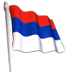

ЗАДАНИЕ № 4

4. « ШИФРОВАЛЬЩИК »

Донесение в штаб доставлено! Теперь важная работа предстоит шифровальщикам.
Мне будут нужны по 2 человека от команды. В каждом конверте лежит шифровка.
С помощью шифра, вы должны расшифровать её. И прочитать всем нам.
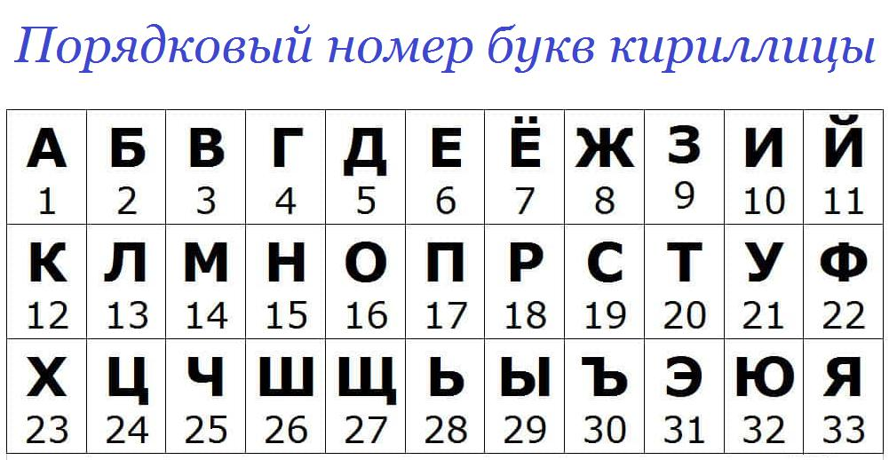

1команда- 2,21,5,28 25,10,19,20,16,19,6,18,5,6,25,6,15 19 5,18,21,9,28,33,14,10
20,3,16,10,14,10, 21,14,6,18,6,15 3 19,3,16,10,23 15,21,8,5,1,23 10
2,6,19,12,18,29,19,20,6,15 3 19,3,16,10,23 17,16,19,20,21,17,12,1,23.
(Будь чистосердечен с друзьями твоими, умерен в своих нуждах и бескорыстен в своих поступках.)

2команда- 16,5,15,1, 14,10,15,21,20,1 18,6,26,1,6,20 10,19,23,16,5 2,16,20,1,13,10,10;

16,6,10,15 25,1,19 - 21,19,17,6,23 12,16,14,17,1,10,10;

16,5,10,15 5,6,15,28 - 19,21,5,28,21 10,14,17,6,18,10,10
(Одна минута решает исход баталии; один час — успех кампании; один день — судьбу империи.)
-14-
ЗАДАНИЕ № 5
5. «СОБЕРИ ПАЗЛЫ »
Предварительная работа: цветные картинки с военной техникой РФ распечатать на формате А4,
заламинировать и разрезать на несколько частей - пазлы.
В конверт кладут один рисунок и такуюже разрезную картинку
Для выполнения задания от команд приглашаются по 2 человека.
команде вы должны высыпать на стол всё содержимое из пакета и собрать технику,
которая указана на картинке.
ЗАДАНИЕ № 6
6. «РАЗВЕДЧИКИ»
Разведчиков посылали в тыл врага за тем, чтобы он разведал нужную информацию, захватил пленного и т.д..Не зря про разведчиков говорят «Пошёл в разведку – бери всё на заметку». Обычно, чтобы не быть замеченным разведчики выполняли свое задание ночью. Выберите разведчика. Сделаем ему ночь (завязать глаза). Тыл врага это парта, на ней множество разных предметов. Задача разведчика отыскать среди всех этих предметов нужный (например, кнопку, скрепку). Искать нужно тихо, аккуратно, если уронишь какой-то предмет, это провал, тебя заметили, операция не удалась.
/ На парту можно положить: колокольчики, ручка, кнопка, карандаш, скрепка, линейка, игрушки, ключи … /

ВЕД: Наше мероприятие подошло к своему завершению.
Вы показали хорошие результаты в боевой и политической подготовке.
Давайте поздравим друг друга с наступающим праздником.
Пожмите друг другу руки. Все молодцы. Страна будет вами гордиться.

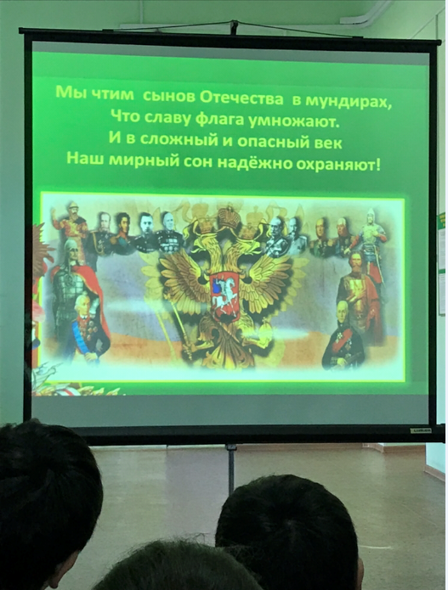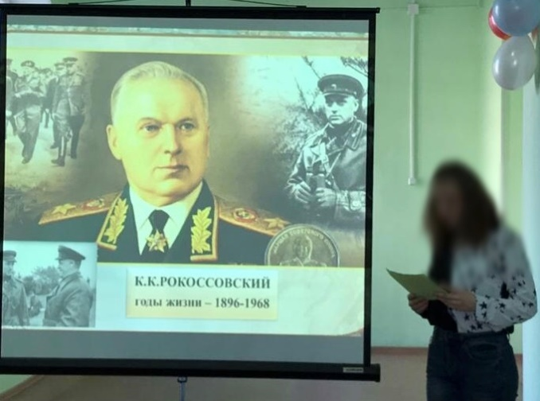

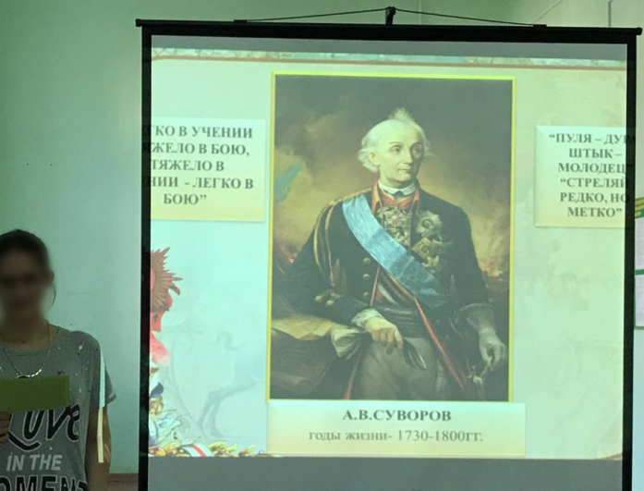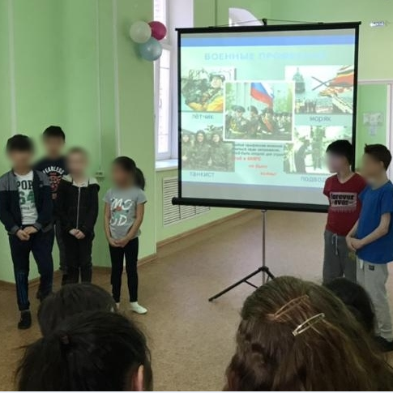

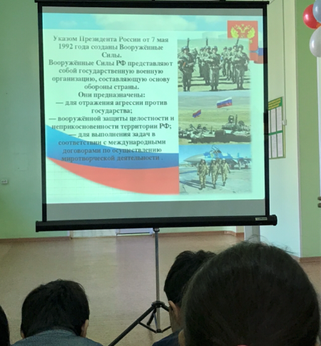

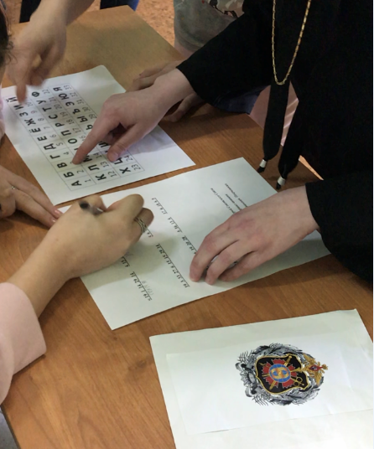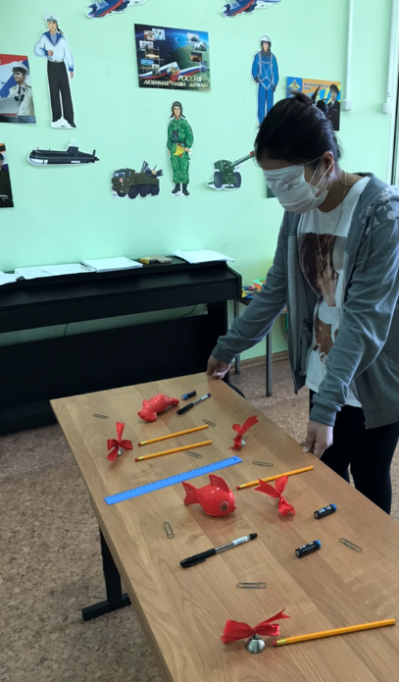

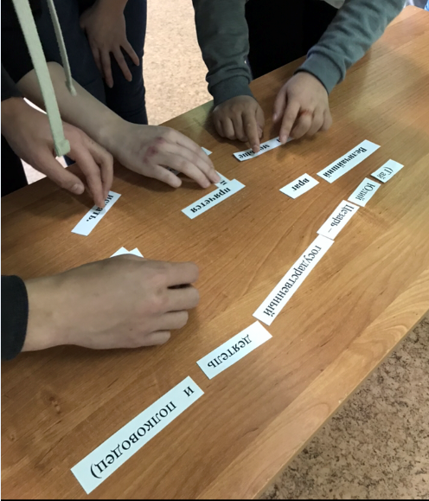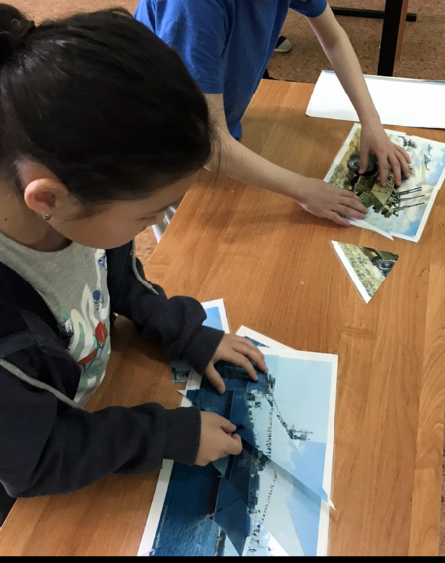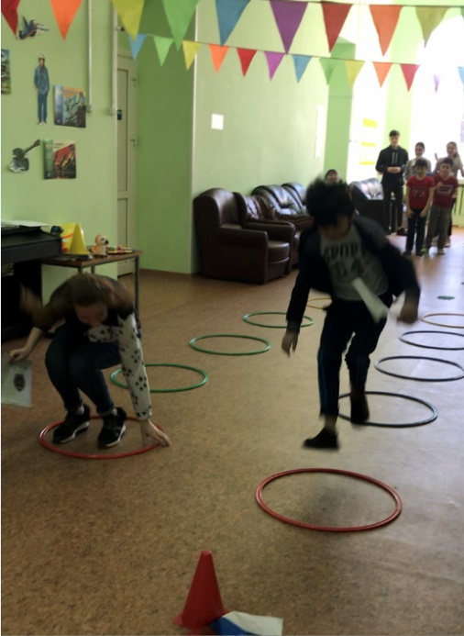

ИСТОЧНИКИ:

1) ЦИТАТЫ и АФОРИЗМЫ А.В. Суворова
https://vse-frazi.ru/frazy-ljudej/frazy-suvorova-aleksandra-vasilevicha.html Блог о Фразах и Цитатах © Vse-Frazi.ru
2) Военно-Морской флот России = видеоклип - https://yandex.ru/video/preview/3062866639908099481
3) СОСТАВ ВООРУЖЕННЫХ СИЛ РФ, ВЫИДЫ и РОДЫ ВОЙСК
https://yandex.ru/video/preview/15765701535227712242
4) ВОЕНВРАЧ - http://voenniy-bilet.ru/knowlegebase/stati-po-obshchim-voprosam-/voenvrach-rangi-zvaniya/
5) ВИДЕО - СИЛА и МОЩЬ РОССИЙСКОЙ АРМИИ
https://dzen.ru/video/watch/6255cb1ac5d87749d9310d21?f=d2d
6) ВИДЕО - ВООРУЖОЕННЫЕ СИЛЫ XXI ВЕКА
https://dzen.ru/video/watch/601802ae2d3708189cc96489?f=video
7) 7 мая - День создания Вооруженных Сил Российской Федерации
https://yandex.ru/video/preview/10759171589433114814
8) ВООРУЖЕННЫЕ СИЛЫ РФ = https://dzen.ru/video/watch/625ec7479e95ad549ad6cfad?f=video
9) ВИДЕО для ДЕТЕЙ =ВИДЫ и РОДА ВОЙСК= https://yandex.ru/video/preview/3161830787918376114
10) "России славные сыны": ко Дню защитника Отечества (Детская библиотека им....) 23.02.22.
https://yandex.ru/video/preview/16851650100460615980
11) Онлайн викторина "Славным сынам Отечества посвящается"
https://yandex.ru/video/preview/14833260424133949209
12) А.НЕВСКИЙ – БИОГРАФИЯ= https://biographe.ru/politiki/aleksandr-nevskiy/
13) А.В.СУВОРОВ – БИОГРАФИЯ= https://biographe.ru/politiki/aleksandr-suvorov/
14) М.И.КУТУЗОВ – БИОГРАФИЯ= https://biographe.ru/politiki/mihail-kutuzov/
15) В.В.УШАКОВ - БИОГРАФИЯ= https://biographe.ru/politiki/fedor-ushakov/
16) П.С.НАХИМОВ - БИОГРАФИЯ = https://biographe.ru/politiki/pavel-nakhimov/
17) К.К.РОКОССОВСКИЙ- БИОГРАФИЯ = https://biographe.ru/politiki/marshal-rokosovskiy/
18) Г.К.ЖУКОВ - БИОГРАФИЯ= https://biographe.ru/politiki/georgiy-zhukov/
19) СТИХИ о ВОЕННЫХ ПРОФЕССИЯХ = https://allforchildren.ru/poetry/23f23.php
20) ВОЕННЫЕ ВРАЧИ в НОВОЕ ВРЕМЯ =
https://ru.wikipedia.org/wiki/%D0%92%D0%BE%D0%B5%D0%BD%D0%BD%D1%8B%D0%B9_%D0%B2%D1%80%D0%B0%D1%87
21) МЕДИК в ПОГОНАХ: ВСЁ о ПРОФЕССИИ ВОЕННОГО ВРАЧА=
https://riafan.ru/23208144-medik_v_pogonah_vse_o_professii_voennogo_vracha
22) ОТРЫВОК из ФЛИЬМА «ОФИЦЕРЫ»= https://my.mail.ru/mail/donnerwetter19/video/_myvideo/52.html
23) СОЦИАЛЬНЫЙ ВИДЕОРОЛИК «БЫТЬ ПАТРИОТОМ»=https://yandex.ru/video/preview/6745131337705140554

